2019.2. 5
995-775= 985-807= 136+471= 345+427=
622+190= 437+270= 903-786= 81+519=
865×6= 541×9=
123×25= 84×33= 509×55=
脱式计算
410+411+412+413+414
= × =
2.如果 28 X 4的积是四位数， 里最小填（ ）；
如果积是三位数， 里最大填（ ）.
3.秒针从数字3走到数字7经过了（ ）秒.
2019.2.6
275+421= 395-46= 487-35= 391+589=
220-3= 397+455= 256+728= 726-501=
612×12= |  | 457×69= | 862×68= |  | 755×29=
用24个边长为3分米的正方形拼成长方形。怎样拼才能使拼成的长方形的周长最短？最短是多少分米？（先画图，再列算式）

2019.2.7
781-615= 878-128= 332+384= 361+331=
515+483= 156-25= 423+493= 867-387=
711-17= 803-408= 707+220= 568-309=
681×54 683×40= |  |  | 254×24= |  | 260×23=
一本书共64页，小华看了2/8,还剩几分之几没有看？小华看了多少页？

2019.2.8
771-419= 443+286= 893-818= 654+184=
277+566= 630-341= 929-611= 214+739=
275×17= 479×77= 954×61= 758×89= 531×3=
用两个长4厘米，宽2厘米的长方形分别拼成一个正方形和一个长方形。它们的周长各是多少厘米？

2019.2.9
459+339= 376+373= 334+491= 313+478=
305+63= 824-224= 432+316= 718+174=
469+293= 202+764=
939×90= 944×53= 236×36= 87×47= 230×43=
计算下面图形的周长
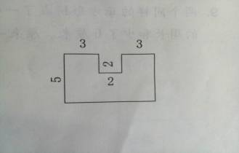
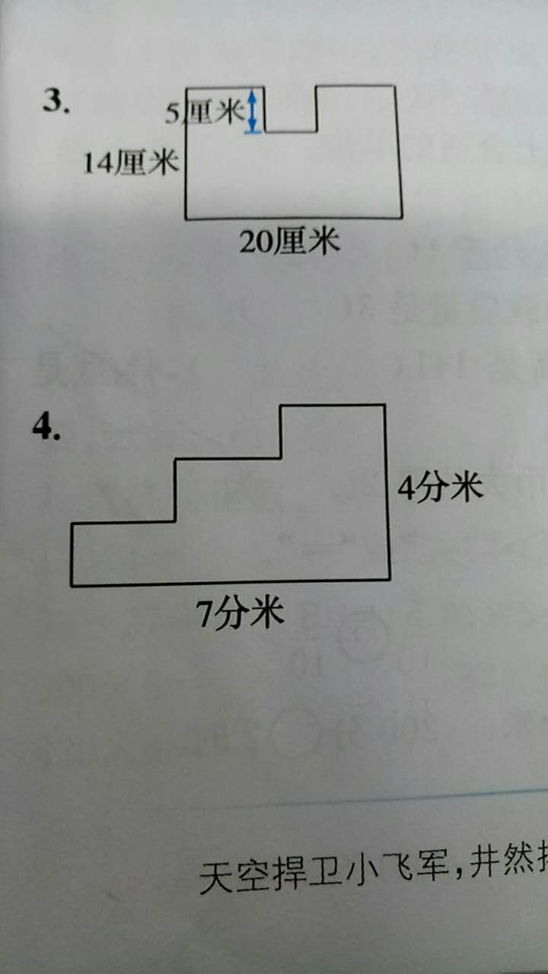
2019.2.10
209-96= 179+686= 145-117= 391+416=
910-284= 557-401= 435+481= 473+425=
662-523= 380+480= 430+457= 792-234=
724×6= 509×61= 813×79= 580×55= 853×82=
在1张长8厘米、宽5厘米的长方形纸上剪下一个最大的正方形。这个正方形的周长是多少厘米？剩下的图形的周长是多少厘米？

2019.2.11
39+497= 492+85= 74+273= 935-690=
380+475= 540+448= 683-604= 476+451=
138+81= 469+412= 225+675= 433-21=
115×70= 263×47= 173×48= 495×93= 563×57=
在括号里填数。
1头老虎重400千克，（ ）头大象质量为2吨。
1袋面粉重50千克，（ ）袋面粉质量为2吨。
1个西瓜重10千克，（ ）个西瓜质量为2吨。
1桶油重10千克，（ ）桶油质量为1吨。
1辆汽车的载重量是3吨，合（ ）千克，能拉这样的（ ）桶油。

2019.2.12
844+932= 199+398= 801+160= 814+551= 275+505=
481+321= 665+100= 729+808= 306 +812= 428+911=
834×86= 671×12= 953×48= 702×39=
1.把8个圆形平均分成4份，1份是圆形总数的（ ），有（ ）个; 2 份是圆形总数的（ ），有（ ）个;
2. 12块蛋糕平均分给4个小朋友，每个小朋友分到总数的（ ），每个小朋友分到（ ）块。

2019.2.13
263+206= 644+264= 537+385= 310+534= 861+146=
558+321= 733+530= 502+957= 857+423= 459+286=
473+577= 519+171= 216+612= 160+248= 515+449=
118×58= 728×31= 927×9= 46×20= 186×11=
周长为20厘米的长方形，长和宽分别是多少？有几种可能？

2019.2.14
118+377= 865+868= 139+312= 323+291= 387+833=
964+103= 686+936= 921+231= 302+355= 195+676=
33×49= 371×27= 934×21= 461×23= 514×48=
按要求画图。
- 画一个长为6厘米，宽2厘米的长方形。
- 画一个边长为4厘米的正方形。
画两个周长为16厘米的形状不同的长

2019-2-15
968+825= 797-338= 716-316= 983-327= 825-332=
548-430= 783-460= 898-584= 830-54= 979-605=
552×97= 436×87= 282×38= 948×48=
小明从家到学校要走200米长的路，如果他来回走2趟共行多少米？

2019-2-16
897-727= 750-253= 659-567= 577-545= 641-353=
940-456= 979-488= 680-502= 637-631= 911-175=
148×42= 454×40= 955×61= 404×49=
图书室有科技书360本，故事书205本，要使科技书是故事书的2倍，必须再买多少本科技书？

2019-2-17
876-648= 599-481= 834-776= 569-366= 975-883=
686-459= 338+543= 615-329= 376-123= 2 89+437=
760×45= 78×71= 651×46= 60×53=
商店有黄气球19个，红气球比黄气球少7个，花气球的个数是红气球的2倍，花气球有多少个？

2019-2-18
118+377= 865+868= 139+312= 323+291= 387+833=
964+103= 686+936= 921+231= 302+355= 195+676=
25×4= 885×30= 661×10= 569×67= 827×89=
工程队修一条长5千米的公路，已经修了5天，每天修575米，还剩多少米没修完？

2019-2-19
876-648= 599-481= 834-776= 569-366= 975-883=
686-459= 338+543= 615-329= 376-123= 2 89+437=
979×18= 75×29= 441×55= 466×91=
32名同学乘车去公园，小轿车每车可以坐4人，面包车每车可以坐6人，如果每辆车都坐满，怎样租车才能正好一次都运到？(提示：用列表法解决，有序思考)

2019-2-20
271+483= 448+268= 3 16+706= 3 91+88= 926-222=
536-372= 658+232= 44 9+524= 856+123= 454-431=
598×77= 121×11= 370×70= 559×26=
中央广播电视塔高405米，东方明珠广播电视塔高468米，广州塔高600米。
①广州塔比中央广播电视塔大约高( )百米。
②东方明珠广播电视塔比广州塔大约矮多少米？

2019-2-21
897-727= 750-253= 659-567= 577-545= 641-353=
940-456= 979-488= 680-502= 637-631= 911-175=
979×67= 191×36= 952×94= 557×41=
一个数乘10，得到的数比原来的数多72。原来的数是多少？(可以在演草纸上画画线段图)

2019-2-22
443+435= 854-134= 358-135= 793-715= 115-110=
555-193= 293+508= 939-565= 641-139= 190+599=
999×59= 298×92= 825×16= 245×52=
豆腐坊用5千克黄豆做出20千克豆腐。照这样计算，用75千克黄豆可以做出多少千克豆腐？

2019-2-23
900-376= 579+168= 364+278= 600-148= 357+289=
700-234= 633-378= 808-294= 518-219= 961+139=
435×98= 24×47= 203×64= 414×19=
邮局、电影院和学校在创业大路的一旁。邮局距学校280米，电影院距学校350米。邮局距电影院多少米？

2019-2-24
657-283= 430+189= 800-211= 364=287= 437-258=
901-342= 705-156= 342+457= 736-248= 456+186=
827×36= 967×29= 70×61= 617×92=
花店有180盆月季，比玫瑰花盆数的3倍少15盆。玫瑰花有多少盆？

2019-2-25
627-494= 539+341= 829-578= 603-454= 187+506=
933-256= 600-339= 328+486= 700-257= 397+208=
831×46= 610×48= 56×84= 416×10=
小明今年14岁，爸爸的年龄是小明的3倍，两年后爸爸比小明大多少岁？

2019-2-26
530-254= 873-467= 312-184= 184-128= 308-127=
430-323= 767-500= 834-289= 803-637= 780-303=
479×60= 114×77= 4×50= 188×38=
小明家到学校共318米，某天早上他到校后发现没带作业，又返回家去取，这一天早晨他到学校共走了多远？

2019-2-27
412-233= 564-289= 791-462= 463-374= 545-178=
611-244= 825-278= 430-284= 632-536= 725-387=
967×68= 283×8=
科技园内上午有游客892人，中午有265人离开。下午又来了403位游客，这时园内有多少位游客？园内全天来了多少位游客？

2019-2-28
2 98+276= 618-309= 508-197= 397-285= 886-277=
176-148= 236-115= 343-228= 683-567= 483-960=
11×20 = 70×20= 40×30= 30×21= 30×13 =

学校美术小组一共有36个同学，其中有女同学27人。女同学人数是男同学的几倍？

2019-3-1
360+270= 438+276= 542+199= 239+375= 167+145=
135+278= 619+186= 348+572= 398+502= 411+379=
60×20 = 40×12= 11×50 = 25×10= 12×40=
同学们采集树种子。已经采集了15千克，再采集多少千克，树种的总重量正好是原来的3倍？

2019-3-2
624-518= 807-396= 340-180= 704-648= 300-180=
800-718= 500-408= 317-209= 547-477= 819-368=
14×26＝ 81×18＝ 94×11＝ 45×34＝
一节课40分钟，下午第二节课3:25开始上课，应该是什么时间下课？
2019-3-3
334-237= 404-358= 433+418= 306+405= 338+169=
427+584= 876-448= 433-218= 517-385= 800-736=
54×25= 21×44= 66×77= 19×36=
养鸡场有公鸡65只，母鸡只数是公鸡的7倍，养鸡场共有多少只鸡？

